Сананы бақылау

Негізгі деңгей

1) Ғылыми тәжірибе аясында, оқушы 30 оқушының реакция уақытын өлшеді. Кестеде берілген мәліметтер секундтың жүзден бір бөлігіне дейінгі дәлдікте көрсетілген. Тәжірибе таңғы сағат 9-да жүргізілді.

0,32 | 0,44 | 0,31 | 0,47 | 0,29 | 0,41 | 0,45 | 0,28 | 0,19 | 0,17
0,33 | 0,46 | 0,42 | 0,33 | 0,22 | 0,49 | 0,34 | 0,16 | 0,44 | 0,35
0,25 | 0,37 | 0,41 | 0,40 | 0,28 | 0,37 | 0,41 | 0,15 | 0,24 | 0,23

a) Жоғарыда берілген мәліметтерді қолданып, төмендегі кестені аяқтаңыз.

Реакция уақыты (s) | Санақ | Жиілік
0,15≤ t <0,20
0,20≤ t <0,25
0,25≤ t <0,30
0,30≤ t <0,35
0,35≤ t <0,40
0,40≤ t <0,45
0,45≤ t <0,50

b) Алынған мәліметтерді гистограммаға салып көрсетіңіз.
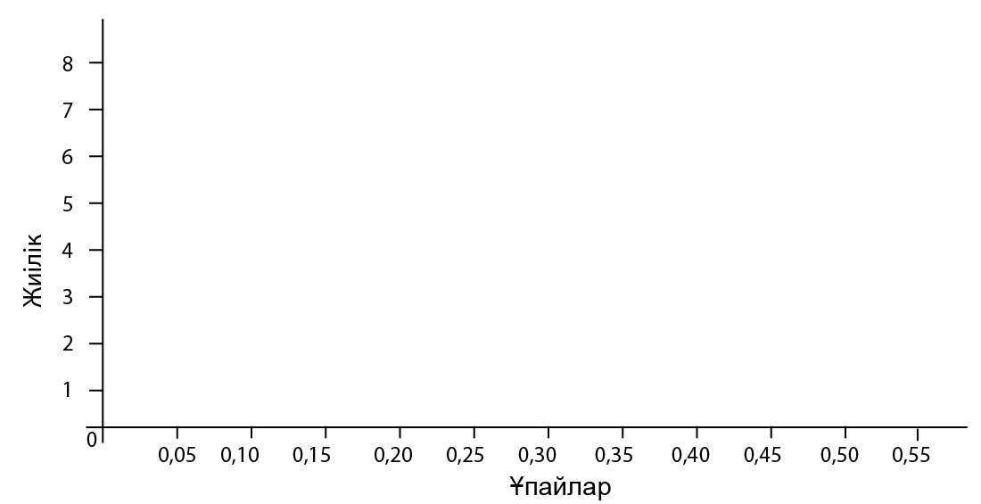

c) Дәл осы тәжірибе дәл сол күні, дәл сол 30 оқушымен кешкі сағат 4-те қайталанды. Олардың нәтижелері секундтың жүзден бір бөлігіне дейінгі дәлдікте көрсетілген.

0,34 | 0,27 | 0,38 | 0,53 | 0,30 | 0,40 | 0,49 | 0,33 | 0,19 | 0,18
0,27 | 0,51 | 0,45 | 0,31 | 0,22 | 0,48 | 0,41 | 0,22 | 0,46 | 0,35
0,25 | 0,32 | 0,46 | 0,44 | 0,25 | 0,41 | 0,41 | 0,19 | 0,41 | 0,33

Жоғарыда көрсетілген, дәл сондай санақ диаграммасын қолдана отырып,тәжірибенің екінші бөлімін гистограмма түрінде беріңіз.

d) Тәжірибенің екі бөлігінде байқалған кез-келген айырмашылықты талқылаңыз.

Орташа деңгей

1) Ғылыми тәжірибе аясында, оқушы 30 оқушының реакция уақытын өлшеді. Кестеде берілген мәліметтер секундтың жүзден бір бөлігіне дейінгі дәлдікте көрсетілген. Тәжірибе таңғы сағат 9-да жүргізілді.

0,32 | 0,44 | 0,31 | 0,47 | 0,29 | 0,41 | 0,45 | 0,28 | 0,19 | 0,17
0,33 | 0,46 | 0,42 | 0,33 | 0,22 | 0,49 | 0,34 | 0,16 | 0,44 | 0,35
0,25 | 0,37 | 0,41 | 0,40 | 0,28 | 0,37 | 0,41 | 0,15 | 0,24 | 0,23

a) Жоғарыда берілген мәліметтерді қолданып, төмендегі кестені аяқтаңыз.

Реакция уақыты (s) | Санақ | Жиілік
0,15≤ t <0,20
0,20≤ t <0,25
0,25≤ t <0,30
0,30≤ t <0,35
0,35≤ t <0,40
0,40≤ t <0,45
0,45≤ t <0,50

b) Алынған мәліметтерді гистограммаға салып көрсетіңіз.

c) Дәл осы тәжірибе дәл сол күні, дәл сол 30 оқушымен кешкі сағат 4-те қайталанды. Олардың нәтижелері секундтың жүзден бір бөлігіне дейінгі дәлдікте көрсетілген.

0,34 | 0,27 | 0,38 | 0,53 | 0,30 | 0,40 | 0,49 | 0,33 | 0,19 | 0,18
0,27 | 0,51 | 0,45 | 0,31 | 0,22 | 0,48 | 0,41 | 0,22 | 0,46 | 0,35
0,25 | 0,32 | 0,46 | 0,44 | 0,25 | 0,41 | 0,41 | 0,19 | 0,41 | 0,33

Жоғарыда көрсетілген, дәл сондай санақ диаграммасын қолдана отырып,тәжірибенің екінші бөлімін гистограмма түрінде беріңіз.

d) Тәжірибенің екі бөлігінде байқалған кез-келген айырмашылықты талқылаңыз.

2) Компания 20 қызметкерден тұратын денсаулық пен қауіпсіздікке байланысты форум құрғысы келеді. Форумның барша қызметкерлердің ортақ мүддесін сипаттауы үшін, әр бөлім көрсеткен сандар стратификацияланған таңдама ретіндегі алынды.
Форумға әр бөлімнен қанша қызметкерден қатысуы қажет?
 | Қызметкерлер саны | Форум
Аға менеджерлер | 8
Жетекшілер | 19
Әкімгерлер | 10
Қызметкерлер басқармасы | 150
Жеткізу қызметі | 13

Тереңдетілген деңгей

1) Компания 20 қызметкерден тұратын денсаулық пен қауіпсіздікке байланысты форум құрғысы келеді. Форумның барша қызметкерлердің ортақ мүддесін сипаттауы үшін, әр бөлім көрсеткен сандар стратификацияланған таңдама ретінде алынды.
Форумға әр бөлімнен қанша қызметкерден қатысуы қажет?
 | Қызметкерлер саны | Форум
Аға менеджерлер | 8
Жетекшілер | 19
Әкімгерлер | 10
Қызметкерлер басқармасы | 150
Жеткізу қызметі | 13

2) Ғылыми тәжірибе аясында, оқушы 30 оқушының реакция уақытын өлшеді. Кестеде берілген мәліметтер секундтың жүзден бір бөлігіне дейінгі дәлдікте көрсетілген. Тәжірибе таңғы сағат 9-да жүргізілді.

0,32 | 0,44 | 0,31 | 0,47 | 0,29 | 0,41 | 0,45 | 0,28 | 0,19 | 0,17
0,33 | 0,46 | 0,42 | 0,33 | 0,22 | 0,49 | 0,34 | 0,16 | 0,44 | 0,35
0,25 | 0,37 | 0,41 | 0,40 | 0,28 | 0,37 | 0,41 | 0,15 | 0,24 | 0,23

a) Жоғарыда берілген мәліметтерді қолданып, төмендегі кестені аяқтаңыз.

Реакция уақыты (s) | Санақ | Жиілік
0,15≤ t <0,20
0,20≤ t <0,25
0,25≤ t <0,30
0,30≤ t <0,35
0,35≤ t <0,40
0,40≤ t <0,45
0,45≤ t <0,50

b) Алынған мәліметтерді гистограммаға салып көрсетіңіз.

c) Дәл осы тәжірибе дәл сол күні, дәл сол 30 оқушымен кешкі сағат 4-те қайталанды. Олардың нәтижелері секундтың жүзден бір бөлігіне дейінгі дәлдікте көрсетілген.

0,34 | 0,27 | 0,38 | 0,53 | 0,30 | 0,40 | 0,49 | 0,33 | 0,19 | 0,18
0,27 | 0,51 | 0,45 | 0,31 | 0,22 | 0,48 | 0,41 | 0,22 | 0,46 | 0,35
0,25 | 0,32 | 0,46 | 0,44 | 0,25 | 0,41 | 0,41 | 0,19 | 0,41 | 0,33

Жоғарыда көрсетілген, дәл сондай санақ диаграммасын қолдана отырып,тәжірибенің екінші бөлімін гистограмма түрінде беріңіз.

d) Тәжірибенің екі бөлігінде байқалған кез-келген айырмашылықты талқылаңыз.

Жауаптар

Негізгі деңгей

1) a)
Реакция уақыты (s) | Санақ | Жиілік
0,15≤ t <0,20 | IIII | 4
0,20≤ t <0,25 | III | 3
0,25≤ t <0,30 | IIII | 4
0,30≤ t <0,35 | IIII | 5
0,35≤ t <0,40 | III | 3
0,40≤ t <0,45 | IIII II | 7
0,45≤ t <0,50 | IIII | 4

b)
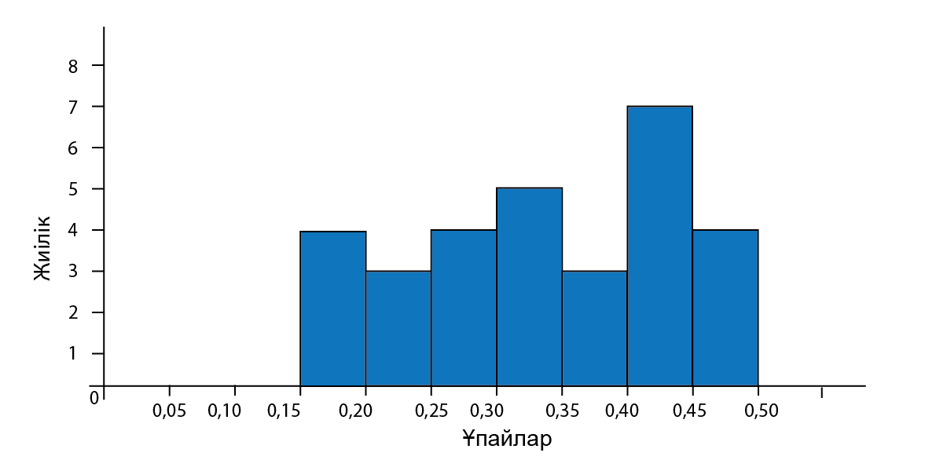
c)

`

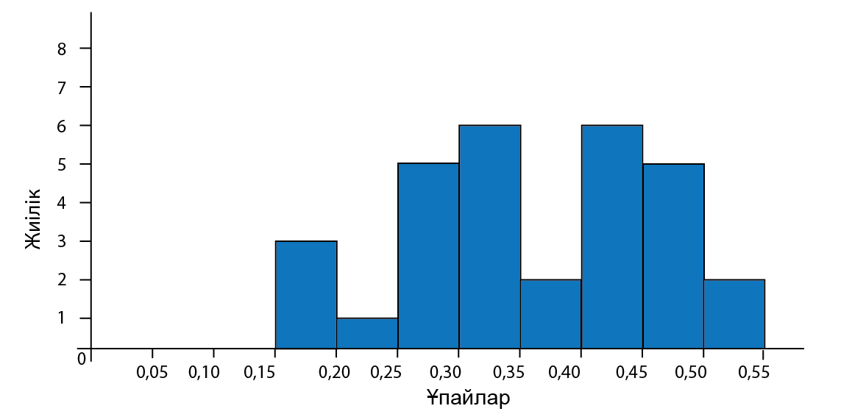Орташа деңгей

1) a)
Реакция уақыты (s) | Санақ | Жиілік
0,15≤ t <0,20 | IIII | 4
0,20≤ t <0,25 | III | 3
0,25≤ t <0,30 | IIII | 4
0,30≤ t <0,35 | IIII | 5
0,35≤ t <0,40 | III | 3
0,40≤ t <0,45 | IIII II | 7
0,45≤ t <0,50 | IIII | 4

b)
c)

2)
 | Қызметкерлер саны | Форум
Аға менеджерлер | 8 | 1
Жетекшілер | 19 | 2
Әкімгерлер | 10 | 1
Қызметкерлер басқармасы | 150 | 15
Жеткізу қызметі | 13 | 1

Тереңдетілген деңгей

1)
 | Қызметкерлер саны | Форум
Аға менеджерлер | 8 | 1
Жетекшілер | 19 | 2
Әкімгерлер | 10 | 1
Қызметкерлер басқармасы | 150 | 15
Жеткізу қызметі | 13 | 1

2)
Таңертең:
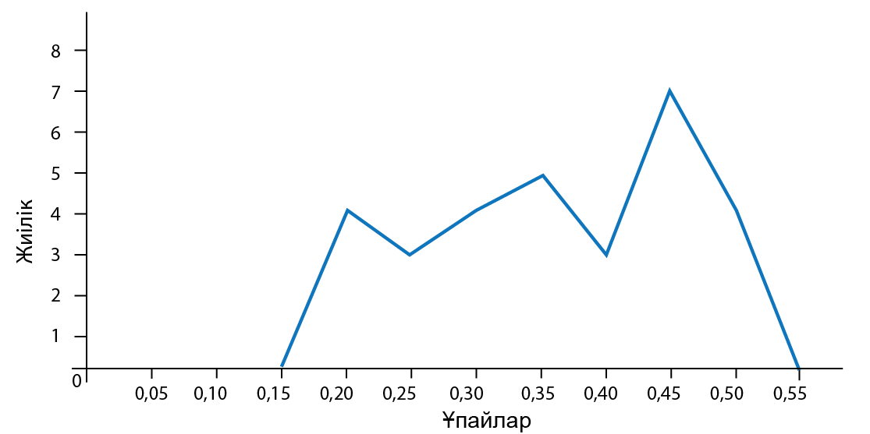
Күндіз:
